Уголки природы Дрибинского района
Трилесинские исполины.
Памятник природы местного значения «Трилесинские исполины» образован в Дрибинском районе решением Дрибинского районного исполнительного комитета № 2-29 от 26.02.2003 года. Площадь памятника природы составляет 3,3 га. Памятник природы расположен в агрогородке Трилесино в 100 метрах от пруда на землях Первомайского сельского исполнительного комитета и Первомайского лесничества Горецкого лесхоза. Согласно геоботаническому районированию, территория памятника природы относится к южной границе Центральнопредполесского лесорастительного района Березинско-Предполесского округа подзоны грабово-дубово-темнохвойных лесов.
Памятник природы представлен насаждениями естественного происхождения. На участке произрастает группа вековых деревьев (дуб, тополь, клен, липа). На первом участке произрастает два тополя серебристых, один в обхвате 589 см, высотой около 40 м, диаметром кроны более 20 м. Второй тополь в обхвате 472 см. На втором участке произрастает дуб в обхвате 395 см.
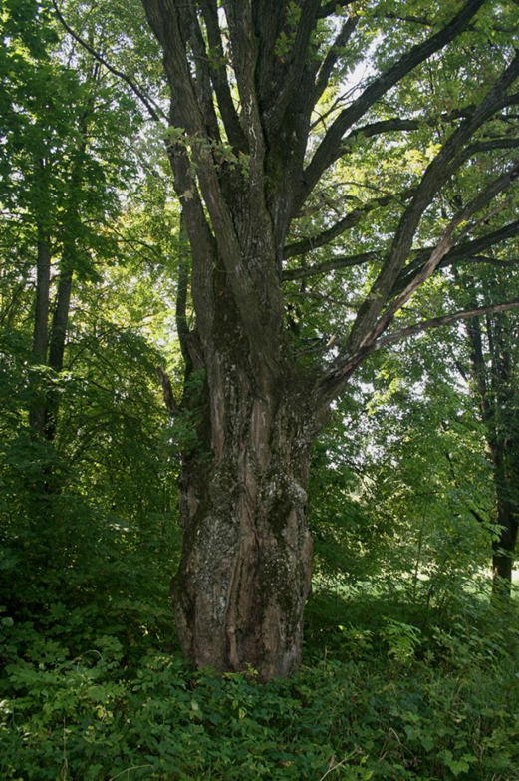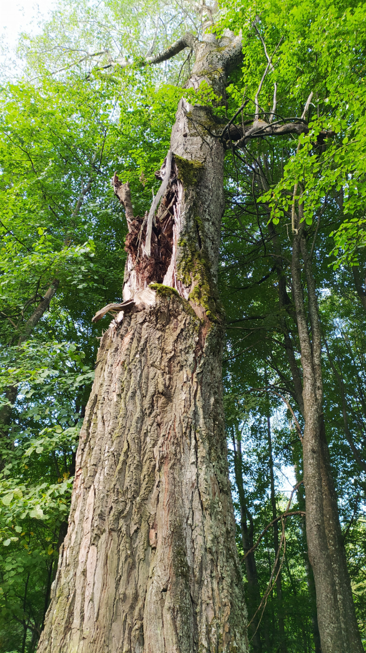
На территории памятника природы выявлены деревья в возрасте спелости, у некоторых начались естественные деструктивные процессы. Некоторые деревья дуплисты. Высоковозрастные насаждения представляет ботаническую, лесоводческую, научную, эстетическую ценность и могут использоваться как объект познавательного туризма. Памятник природы включен в действующие туристические маршруты по Дрибинскому району.
На территории памятника природы «Трилесинские исполины» действует режим охраны и использования, установленный пунктом 2 статьи 24 и пунктами 1, 2 статьи 29 Закона Республики Беларусь от 15 ноября 2018 г. № 150-З «Об особо охраняемых природных территориях», однако он не ограничивает права и возможности посещения территории физическими лицами, в первую очередь, местным населением. Сохраняется возможность сбора дикорастущих ягод, грибов и растений.

Дрибинская районная инспекция природных ресурсов и охраны окружающей среды.

